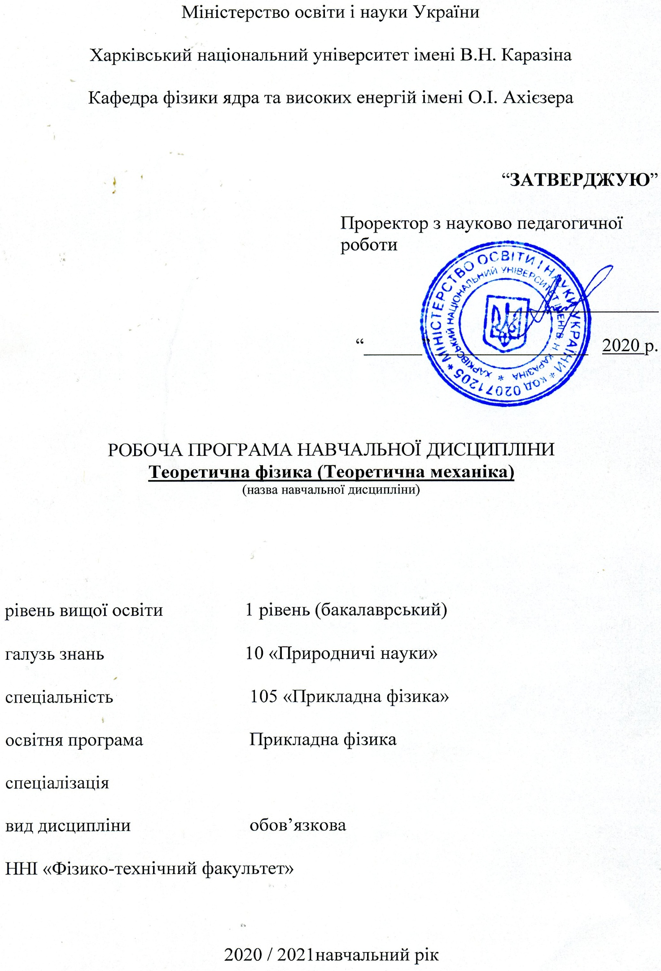

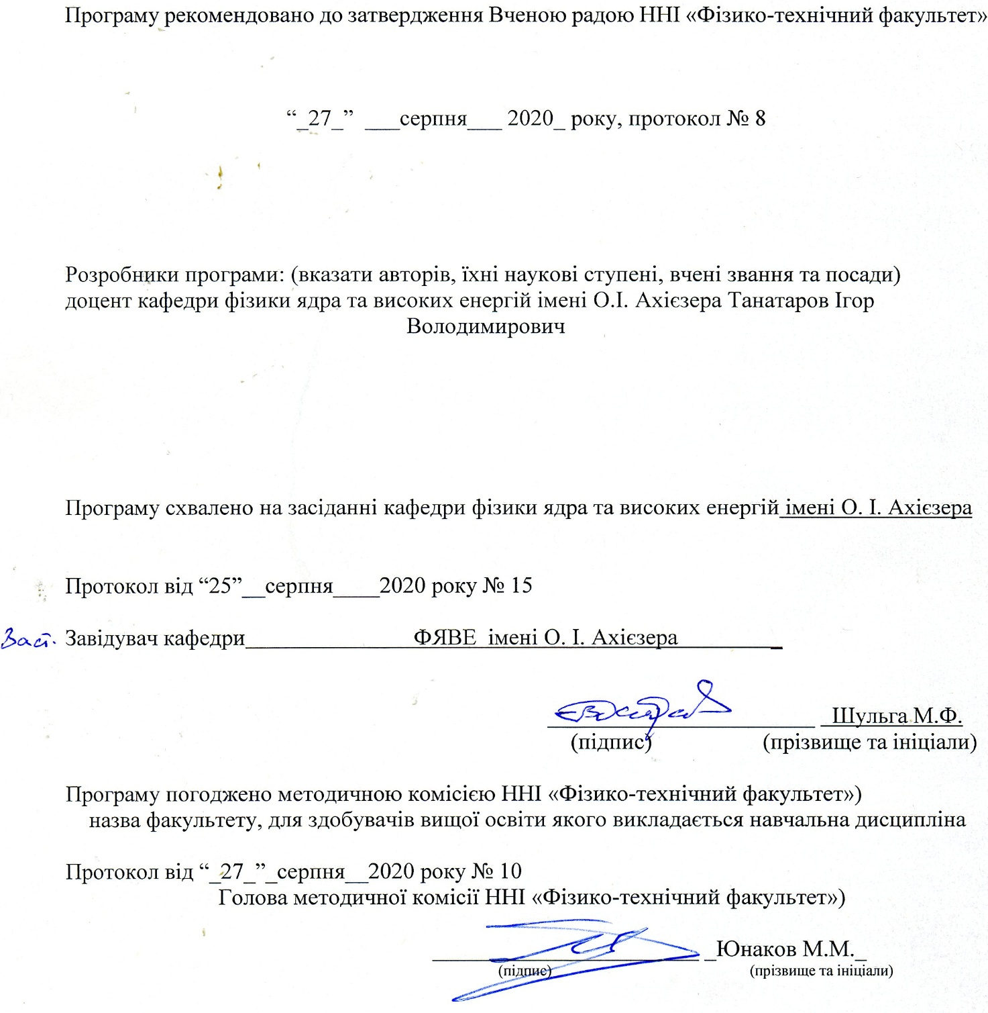

Вступ

Програма навчальної дисципліни «Теоретична механіка» складена відповідно до освітньо-професійної (освітньо-наукової) програми підготовки бакалавра
(назва рівня вищої освіти, освітньо-кваліфікаційного рівня)

спеціальності (напряму) 105 -- “Прикладна фізика та наноматеріали”

спеціалізації ________________________________________________

1. ОПИС НАВЧАЛЬНОЇ ДИСЦИПЛІНИ
1.1. Мета викладання навчальної дисципліни:
підготовка фахівця з сучасної фізики, що володіє методами механіки Лагранжа та Гамільтона
1.2. Основні завдання вивчення дисципліни
- засвоєння базових понять, концепцій, принципів та постулатів теоретичної механіки;
- здобуття теоретичної бази для вивчення наступних курсів теоретичної фізики, що базуються на формалізмах Лагранжа та Гамільтона;
- отримання вмінь розв’язувати практичні задачі з механіки;
1.3. Кількість кредитів
5
1.4. Загальна кількість годин
150

1.5. Характеристика навчальної дисципліни

Нормативна

Денна форма навчання | Заочна (дистанційна) форма навчання
Рік підготовки
2-й | -й
Семестр
4-й | -й
Лекції
64 год. | год.
Практичні, семінарські заняття
32 год. | год.
Лабораторні заняття
0 год. | год.
Самостійна робота
54 год. | год.
Індивідуальні завдання
0 год.

1.6. Заплановані результати навчання: студенти повинні
- Знати спосіб опису механічних систем в термінах принципу найменшої дії, мову та логіку формалізмів Лагранжа та Гамільтона;
- Вміти застосовувати методи класичної механіки для опису різноманітних механічних систем, для розв’язання задач механіки.

2. виклад змісту навчальної дисципліни

Розділ 1. Принцип найменшої дії та механіка Лагранжа

Тема 1. Опис механічних систем методами Ньютона і Лагранжа.
- Місце теоретичної механіки в ряду дисциплін та галузей фізики, межі застосовності теоретичної механіки
- Механіка Ньютона
  - Рух частники
  - Рух системи частинок
- Узагальнені координати та зв’язки
  - Зв'язки голономні та неголономні
  - Узагальнені координати
  - Приклади узагальнених координат для різних систем
- Рівняння Лагранжа
  - Віртуальні зміщення та принцип Д’Аламбера
  - Функція Лагранжа та рівняння Лагранжа
  - Приклади конструювання функції Лагранжа
  - Узагальнені потенціали

Тема 2. Варіаційний принцип
- Механічні системи
  - Причинність, початкові умови та механічні системи
  - Положення та стан системи, конфігураційний простір
- Принцип стаціонарної дії
  - Формулювання принципу стаціонарної дії
  - Засади обчислення варіацій, приклади
  - Рівняння Ейлера-Лагранжа з принципу стаціонарної дії
- Еквівалентні функції Лагранжа
- Адитивність функції Лагранжа

Тема 3. Матеріальні частинки та закони збереження
- Інерціальні системи відліку
  - Визначення інерціальної системи відліку
  - Перетворення та принцип відносності Галілея
  - Функція Лагранжа вільної матеріальної частинки
  - Функція Лагранжа системи матеріальних частинок
- Симетрії та закони збереження
  - Енергія
  - Імпульс
  - Момент імпульсу
- Механічна подоба та віріальна теорема
  - Однорідні функції та механічна подоба
  - Приклади: малі коливання та третій закон Кеплера
  - Теорема Ейлера та віріальна теорема
- Інтегрування рівнянь руху в одновимірному випадку

Розділ 2. Застосування формалізму Лагранжа до фізичних систем

Тема 4. Рух в центральному полі
- Задача двох тіл та приведена маса
- Рух у центральному полі
  - Число ступенів свободи, функція Лагранжа
  - Рівняння Лагранжа та їх інтегрування
  - Одновимірний рух в ефективному потенціалі, відцентрова енергія
  - Фінітний та інфінітний рух, кругові орбіти, умова падіння на центр
  - Умова замкненості траєкторії в центральному полі та її симетрії
- Задача Кеплера
  - Позначення: параметр та ексцентриситет
  - Одержання рівняння траєкторії в такому полі –еліпс, гіпербола, парабола
  - Рух в часі
  - Вектор Лапласа-Рунге-Ленца
  - Прецесія перигелію орбіти за наявності малої поправки до потенціалу, приклади
- Зіткнення та розсіювання частинок
  - Розпад частинки, розподіл по кутах
  - Пружні зіткнення, зокрема в випадку нерухомої мішені
  - Розсіювання частинок. Кут розсіювання та прицільна відстань
  - Ефективний перетин розсіювання
  - Формула Резерфорда

Тема 5. Тверде тіло та неінерціальні системи відліку
- Орієнтація твердого тіла та повороти
  - Координати твердого тіла
  - Ортогональні перетворення ті кути Ейлера
  - Теорема Ейлера про рух твердого тіла
  - Скінченні та інфінітезімальні повороти
- Неінерціальні системи відліку
  - Функція Лагранжа частинки в нейнерціальній системі
  - Енергія в неінерціальній системі
- Динаміка твердого тіла
  - Тензор інерції
  - Момент імпульсу
  - Рівняння руху твердого тіла
  - Рух симетричної дзиги

Тема 6. Малі коливання
- Положення рівноваги, стійке та нестійке
- Вільні одновимірні коливання: функція Лагранжа, рівняння, рішення
- Змушені одновимірні коливання
  - Функція Лагранжа та рівняння вимушених коливань
  - Загальне рішення, що описує змушені коливання
  - Періодичне зовнішнє поле та резонанс
  - Биття під час змушених коливань
- Дисипація в одновимірних коливаннях
  - Рівняння коливань з дисипацією
  - Загасаючі коливання та аперіодичне загасання
  - Змушені коливання с тертям, крива Лоренца
- Коливання системи з багатьма ступенями свободи
  - Функція Лагранжа та система рівнянь, що описує малі коливання механічної системи з багатьма ступенями свободи поблизу положення рівноваги
  - Нормальні координати
  - Приклад: двовимірна система
  - Рішення задачі про змушені коливання за допомогою нормальних координат
  - Дисипаційна функція
  - Коливання електричних кіл

Розділ 3. Механіка Гамільтона та неперервні системи

Тема 7. Основи механіки Гамільтона
- Рівняння Гамільтона
  - Відмінність методу Гамільтона від методу Лагранжа
  - Перетворення Лежандра
  - Функція Гамільтона (гамільтоніан) та канонічні рівняння Гамільтона
  - Симплектична нотація
  - Функції Лагранжа, Гамільтона та енергії; циклічні координати
- Канонічні перетворення
  - Рівняння Гамільтона з варіаційного принципу
  - Канонічні перетворення
  - Твірні функції
  - Інфінітезимальні канонічні перетворення
  - Рух системи як канонічне перетворення
  - Симплектичний підхід
  - Теореми Ліувілля, загальна та спеціальна
- Дужки Пуассона
  - Дужки Пуассона, визначення та властивості
  - Механіка Гамільтона через дужки Пуассона
  - Тотожність Якобі та теорема Пуассона
  - Існування твірної функції для одновимірної системи

Тема 8. Метод Гамільтона-Якобі та змінні дія-кут
- Дія як функція координат
- Рівняння Гамільтона-Якобі
  - Твірна функція канонічного перетворення до постійних значень координат і імпульсів.
  - Рівняння Гамільтона-Якобі
  - Редуковане рівняння Гамільтона-Якобі
  - Приклад: гармонічний осцилятор
  - Розділення змінних в рівнянні Гамільтона-Якобі
- Змінні «дія-кут» та адіабатичні інваріанти
  - Періодичні рухи типу лібрації й обертання
  - Змінні «дія-кут» для системи з одним ступенем свободи
  - Адіабатичні інваріанти системи з одним ступенем свободи
  - Приклад: параметрично збурений гармонічний осцилятор
  - Змінні дія-кут та адіабатичні інваріанті для систем з багатьма ступенями свободи
  - Приклад: відбиття зарядженої частинки від області сильного магнітного поля

Тема 9. Механіка неперервних систем
- Перехід від дискретної системи до неперервної
- Рівняння Лагранжа для неперервних систем, коваріантна нотація та функціональна похідна
- Виведення рівнянь Максвелла з функції Лагранжа

3. Структура навчальної дисципліни

Назви розділів і тем | Кількість годин
 | усього | у тому числі
 |  | л | п | лаб. | інд. | с.р.
1 | 2 | 3 | 4 | 5 | 6 | 7
Розділ 1. Принцип найменшої дії та механіка Лагранжа
Тема 1. Опис механічних систем методами Ньютона і Лагранжа | 12 | 6 | 3 | - | - | 3
Тема 2. Варіаційний принцип | 15 | 6 | 3 | - | - | 6
Тема 3. Матеріальні частинки та закони збереження | 18 | 6 | 6 | - | - | 6
Разом за розділом 1 | 45 | 18 | 12 | - | - | 15
Розділ 2. Застосування лагранжева формалізма до фізичних систем
Тема 4. Рух в центральному полі | 26 | 10 | 6 | - | - | 10
Тема 5. Тверде тіло та неінерціальні системи відліку | 17 | 8 | 3 | - | - | 6
Тема 6. Малі коливання | 17 | 8 | 3 | - | - | 6
Разом за розділом 2 | 60 | 26 | 12 | - | - | 22
Розділ 3. Механіка Гамільтона та неперервні системи
Тема 7. Основи механіки Гамільтона | 19 | 8 | 4 | - | - | 7
Тема 8. Метод Гамільтона-Якобі та змінні дія-кут | 17 | 8 | 2 | - | - | 7
Тема 9. Механіка неперервних систем | 9 | 4 | 2 | - | - | 3
Разом за розділом 3 | 45 | 20 | 8 | - | - | 17
Усього годин | 150 | 64 | 32 | - | - | 114

4. Теми практичних занять

№  з/п | Назва теми | Кількість  годин
1 | Варіаційне обчислення | 2
2 | Конструювання функцій Лагранжа | 2
3 | Закони збереження | 2
4 | Подоба та теорема віріалу | 2
5 | Одновимірний рух | 4
6 | Центральне поле, | 4
7 | Задача розсіювання | 2
8 | Тверде тіло | 3
9 | Малі коливання | 3
10 | Функція Гамільтона та рівняння Гамільтона | 2
11 | Генеруючі функції та дужки Пуасона | 2
12 | Метод Гамільтона-Якобі та змінні дія-угол | 2
13 | Механіка неперервних систем | 2

5. Самостійна робота

№  з/п | Назва теми | Кількість годин | Форма контролю
1 | Опис механічних систем методами Ньютона і Лагранжа | 3 | Перевірка домашнього завдання, опитування
2 | Варіаційний принцип | 6
3 | Матеріальні частинки та закони збереження | 6
4 | Рух в центральному полі | 10
5 | Тверде тіло та неінерціальні системи відліку | 6
6 | Малі коливання | 6
7 | Основи механіки Гамільтона | 7
8 | Метод Гамільтона-Якобі та змінні дія-кут | 7
9 | Механіка неперервних систем | 3
 | Разом | 54

6. Індивідуальні завдання
Індивідуальні завдання не передбачені

7. Методи навчання
Лекційні заняття проводяться методом лекції та розповіді-бесіди. Практичні заняття проводяться шляхом розв’язання окремими студентами задач перед загальною аудиторією. Основною метою практичних занять є розвиток навичок розв’язання задач і закріплення теоретичного матеріалу. Домашні завдання з розв’язування задач.

8. Методи контролю
Система рейтингових балів та критерії оцінювання:
- Вхідний контроль – контрольна робота за необхідними розділами фізики та математики
- Поточний контроль: на кожний розділ виділяється 15, 25 та 20 балів відповідно. Бали по кожному розділу набираються з:
  - виконання домашніх завдань із розв’язування задач, загалом по 10, 20 та 15 балів в розділах 1-3 відповідно
  - модульні контрольні роботи із розв’язування задач, тривалістю 2 академічні години, з трьома задачами, по 5 балів
  - робота біля дошки на практичних заняттях, до 5 балів
- Екзаменаційна робота (ваговий бал – 40). Екзаменаційний білет містить два теоретичних питання.
Критерії оцінювання: Теоретичні питання оцінюються в 15 балів кожен, при неповній або частково помилковій відповіді – 10 балів, при незадовільній відповіді з ознаками розуміння базового матеріалу – 5 балів, при відсутності відповіді – 0 балів. Ще 10 балів відводяться на додаткові питання по теоретичному матеріалу.
Форма підсумкового контролю знань – екзамен.

9. Розподіл балів, які отримують студенти

Поточний контроль та самостійна робота |  |  |  |  |  |  |  |  |  |  |  | Екзамен |  | Сума
Розділ 1 |  |  | Розділ 2 |  |  | Розділ 3 |  |  |  | Разом
Т1 | Т2 | Т3 | Т4 | Т5 | Т6 |  | Т7 | Т8 | Т9 |  | 60 | 40 |  | 100
5 | 5 | 10 | 15 | 5 | 5 |  | 5 | 5 | 5
Т1, Т2 ... Т10 – теми розділів.

Шкала оцінювання
Сума балів за всі види навчальної діяльності протягом семестру | Оцінка за національною шкалою
 | для екзамену | для заліку
90 – 100 | відмінно | зараховано
70-89 | добре
50-69 | задовільно
1-49 | незадовільно | не зараховано

10. Рекомендоване методичне забезпечення
Опорні конспекти лекцій, методичні поради до курсу, що вивчається.

Базова література
- Л.Д. Ландау, Е.М. Лифшиц. Механика. Физматлит, 2004, 224 с.
- Г. Голдстейн. Классическая механика. Наука, 1975, 415 с.
- И.Н. Адаменко, Н.И. Адаменко. Матоды классической механики. ХНУ, Харьков, 2004, 134 с.

Допоміжна література
- В.И. Арнольд. Математические методы классической механики. Наука 1974, 432 с.
- Herbert Goldstein, Charles Poole, and John Safko, Classical Mechanics, Addison Wesley, San Francisco, 2002.

Інформаційні ресурси
- http://feynmanlectures.caltech.edu/
- https://en.wikipedia.org/wiki/Lagrangian_mechanics

